**Проект на тему**

**«Жива і нежива природа навколо нас»**

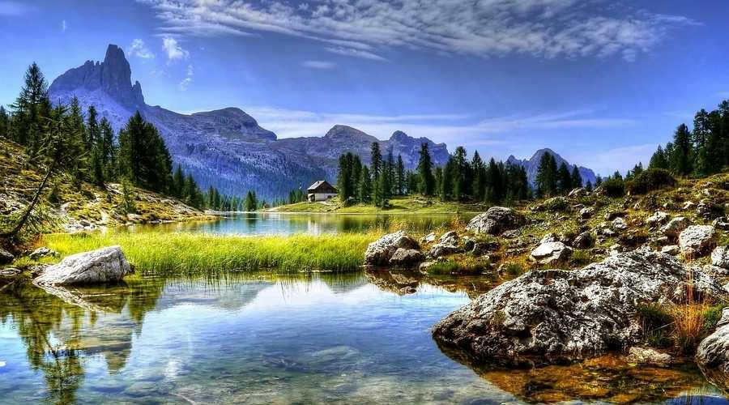

Проект підготував

Учень 5-В класу

Турок Любомир

Біля мене знаходиться багато предметів:

Стіл, стілець, ліжко, комп’ютер, квітка, котик, шафа, книжки.

**До живої природи відносяться:** *квітка, котик.*

**До неживої природи відноситься:** *стіл, стілець, ліжко, комп’ютер, шафа, книги.*